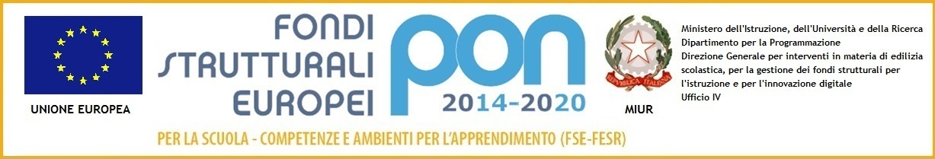

ISTITUTO COMPRENSIVO NORD
Via E. Gherardi, 66 – 59100 Prato (Po)

Tel. 0574/470509 C.F. 92090910487
Codice Univoco Ufficio: UF6XQD

e-mail : poic820002@istruzione.it; PEC: poic820002@pec.istruzione.it
Sito Web: www.icnordprato.edu.it

Certificazione delle competenze

DISCIPLINE | COMPETENZE | LIVELLO
AREA LINGUISTICA  (italiano,inglese, seconda lingua comunitaria) | E’ in grado di ascoltare e  individuare gli elementi principali di un' informazione. Comprende messaggi relativi al vissuto quotidiano. Sa produrre oralmente e per iscritto termini e messaggi in modo comprensibile.. | ……………………………………….
AREA  STORICO – GEOGRAFICA | Sa discriminare i principali  concetti topologici e sa individuare alcuni fatti storici ed elementi geografici. | ……………………………………….
AREA  LOGICO – MATEMATICA | Sa associare, discriminare,  riconoscere e classificare dati e semplici situazioni problema, utilizzando semplici formule. | ……………………………………….
AREA  SCIENTIFICO- TECNOLOGICA | Sa osservare alcuni fatti e  fenomeni, individuandone qualche elemento caratterizzante. Sa individuare, riconoscere e descrivere semplici procedure e utilizzare alcuni strumenti di lavoro. | ……………………………………….
AREA  DEI LINGUAGGI ARTISTICI E MUSICALI | Sa osservare la realtà cogliendone  aspetti rilevanti attraverso un linguaggio espressivo appropriato. Sa riconoscere e riprodurre alcuni elementi espressivi dei linguaggi artistici e musicali. | ……………………………………….
AREA  MOTORIA | Sa impiegare alcuni schemi motori  e posturali e rispetta le regole dei giochi sportivi praticati.. | ……………………………………….

COMPETENZE TRASVERSALI | COMPETENZE SPECIFICHE | LIVELLO
COLLABORARE E PARTECIPARE | Mostra interesse e ascolto per le  attività proposte. Esegue i compiti assegnati. | ……………………………………….
IMPARARE AD IMPARARE | Porta il materiale e ne ha cura.  Porta a termine il compito secondo le indicazioni assegnate. | ……………………………………….
COMUNICARE | Comprende i messaggi quotidiani ed  esperienziali; utilizza un linguaggio semplice per comunicare. | ……………………………………….
INDIVIDUARE  COLLEGAMENTI E RELAZIONI | Osserva alcuni eventi e fenomeni  individuandone gli elementi essenziali e cogliendone analogie e differenze, cause ed effetti. Sa discriminare, ordinare,, seriare, classificare. | ……………………………………….
ACQUISIRE ED  INTERPRETARE L’INFORMAZIONE | Utilizza le conoscenze apprese per  la soluzione di semplici situazioni problema.. | ……………………………………….

Elevato  Esprime conoscenze e abilità con autonomia in diverse situazioni. | MEDIO  Esprime conoscenze e abilità in modo sufficientemente autonomo in alcune situazioni. | ESSENZIALE  Esprime conoscenze a abilità opportunamente guidato.

